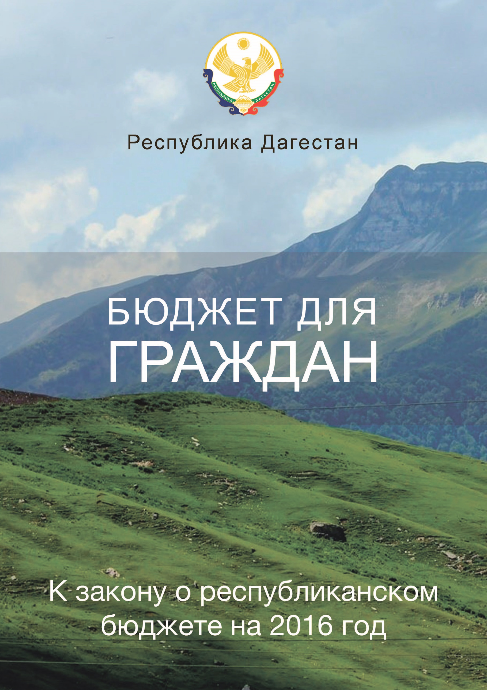
1. О бюджете

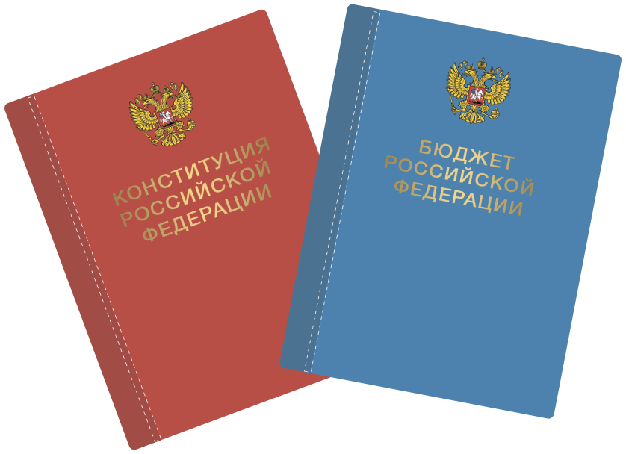

1.1. Нормативно-правовая база, регулирующая бюджетный процесс в Республике Дагестан

1.2. Ежегодное формирование, рассмотрение и утверждение республиканского бюджета
Составление проекта республиканского бюджета основывается на

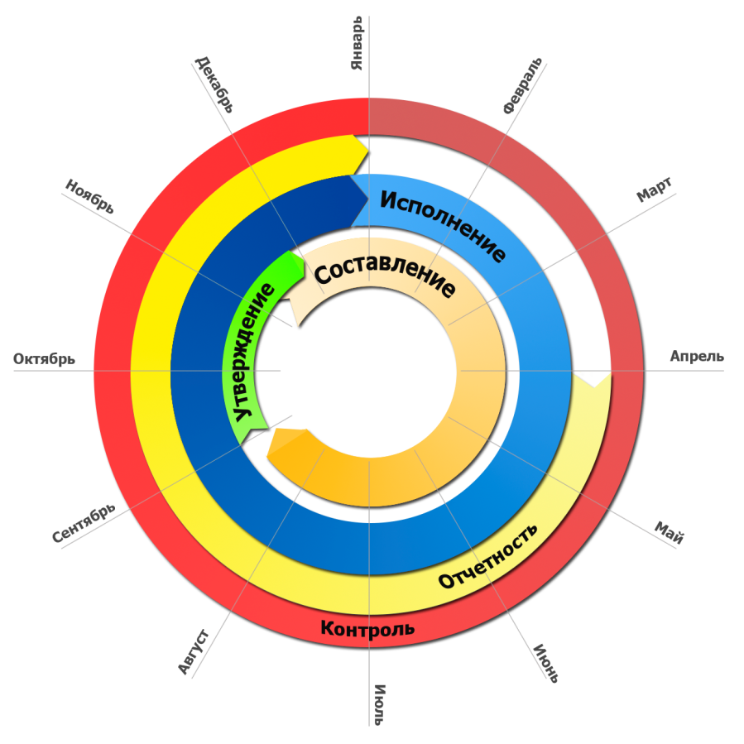
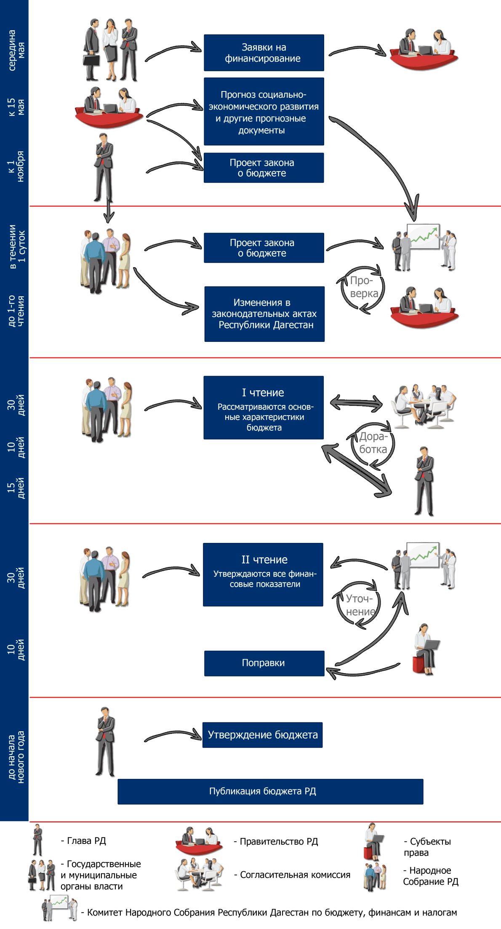
1.3. Этапы формирования бюджета
3. Влияние различных факторов на бюджет

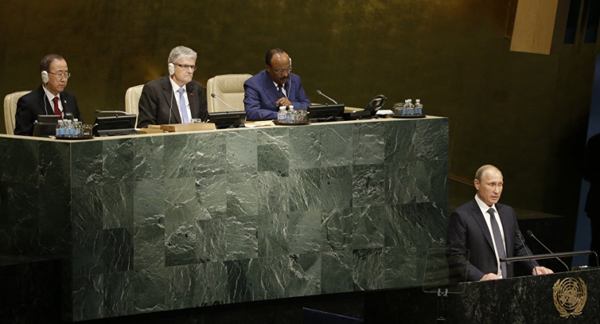
Одним их важнейших факторов стабильности региона является устойчивость бюджетной системы, которая определяется степенью воздействия внешних и внутренних экономических, политических и социальных факторов. Сохраняющиеся риски ухудшения геополитической ситуации вокруг России, дальнейшее усугубление ситуации в финансовой системе, изменение конъюнктуры рынка может привести к снижению доходов бюджетной системы Российской Федерации и уменьшению объемов накопленных валютных резервов. Кроме того, особое внимание требуется уделять поддержанию необходимых темпов и качества экономического роста. Таким образом, современный бюджет должен быть не только сбалансированным, но и достаточно гибким для успешного нахождения ответов на появляющиеся вызовы.
Существующие неопределенность и нестабильная динамика изменений социально-экономических условий предопределили решение создания бюджета только на 2016 год, без утверждения ключевых параметров бюджета на два последующих года (плановый период).
В сфере межбюджетного регулирования будет продолжена реализация мер по финансовому оздоровлению консолидированных бюджетов субъектов Российской Федерации, в том числе предусматривающих:
- введение классификации заемщиков в зависимости от состояния их долговой устойчивости;
- ужесточение мер в отношении субъектов Российской Федерации за недостижение установленных значений показателей результативности использования субсидий (в первую очередь единых (консолидированных) субсидий) и проведение неэффективной долговой политики;
- усиление ответственности федеральных органов исполнительной власти за несвоевременное распределение и доведение межбюджетных трансфертов до получателей;
- учет результатов ежегодного мониторинга предоставления субсидий при составлении федерального бюджета;
- предоставление бюджетных кредитов на срок до 5 лет.
Бюджет как основной инструмент экономической политики государства призван активизировать структурные изменения в экономике.
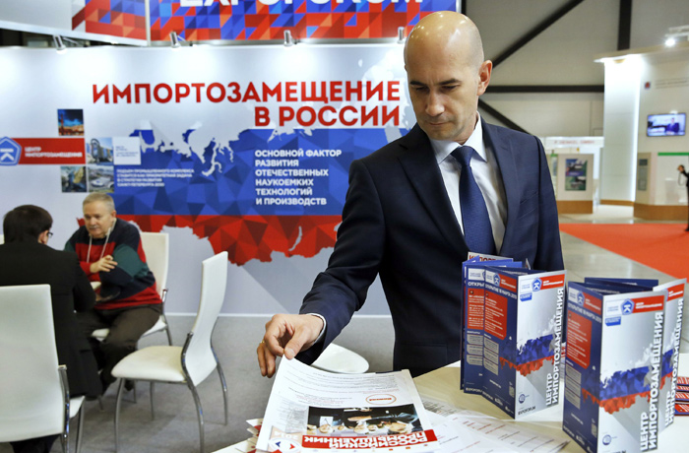
Решения, реализованные в бюджете, имеют стратегический характер. При этом антикризисные меры, осуществляемые в 2016 году, а также общая стратегия должны включать в себя поддержку частного бизнеса, в том числе малого и среднего предпринимательства, стимулирование импортозамещения и повышение инвестиционной привлекательности регионов, а также исполнение социальных обязательств и обеспечение безопасности государства и граждан.
Для повышения эффективности бюджетных расходов планируется реализовать следующие направления оздоровления бюджета:
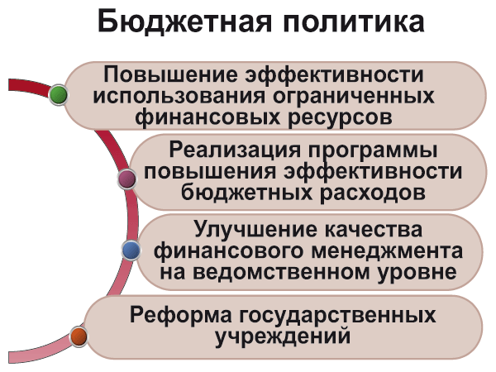
- повышение качества государственных программ;
- развитие системы финансирования государственных услуг;
- повышение эффективности осуществления государственных инвестиций и закупок;
- совершенствование процедур внутреннего государственного финансового контроля и аудита;
- обеспечение доступности и понятности информации о федеральном бюджете.

3.1. Ключевые итоги исполнения бюджета
Республики Дагестан за 2015 год

3.2. Динамика основных социально-экономических показателей Республики Дагестан (% к периоду предыдущего года)

 | 2013 год | 2014 год | 2015 год
Индекс выпуска товаров и услуг  по базовым видам экономической  деятельности | 113,9 | 107,4 | 105,5
Индекс промышленного производства | 154,0 | 100,7 | 102,0
Продукция сельского хозяйства | 105,8 | 108,2 | 105,1
Инвестиции в основной капитал | 109,7 | 105,2 | 104,8
Объем работ, выполненных по виду деятельности "Строительство" | 108,6 | 109,1 | 106,6
Оборот розничной торговли | 107,3 | 107,0 | 103,5
Объем платных услуг населению | 102,7 | 105,9 | 99,4
Индекс потребительских цен | 105,8 | 105,5 | 117,3
Индекс цен производителей промышленных товаров | 107,0 | 104,1 | 105,7
Реальные располагаемые денежные доходы населения | 99,1 | 103,0 | 100,0
Среднемесячная заработная плата работников | 123,2 | 112,0 | 102,0
Численность официально зарегистрированных безработных (на конец периода) (тыс. чел) | 27,3 | 26,5 | 27,1
Уровень зарегистрированной безработицы (%) | 2,1 | 2,0 | 2,0

3.3. Параметры исполнения бюджета и реализация государственных программ и проектов
за 2015 год

Социально-экономическая ситуация в Республике Дагестан по итогам 2015 года характеризуется ростом темпов большинства основных экономических показателей развития.
Так, прирост темпов промышленного производства составил 2%, продукции сельского хозяйства – 5,1%, инвестиций в основной капитал – 4,8%, выполненных работ по виду деятельности «Строительство» – 6,6%, оборота розничной торговли – 3,5%, налоговых и неналоговых доходов консолидированного бюджета РД – 5,8%, среднемесячной номинально начисленной заработной платы работников – 2,0 процента.
В то же время наблюдалось снижение темпов к предыдущему году объема платных услуг населению (99,4%) и реальной заработной платы (87%). Реальные располагаемые денежные доходы сохранились на уровне прошлого года (100%). Рост инфляции, наблюдавшийся с конца 2014 года и обусловленный воздействием экономических санкций в отношении России, повлиял на снижение потребительского спроса. За 2015 год рост среднего индекса потребительских цен по республике превысил показатель 2014 года на 11,8 проц. пунктов (117,3% против 105,5%). Вместе с тем инфляция в 2015 году составила 114% к декабрю предыдущего года, что выше значения показателя в целом по РФ (112,9%) и ниже по СКФО (114,7%).
Индекс выпуска товаров и услуг по базовым видам экономической деятельности составил за 2015 год 105,5% (за 2014 год 107,6%) при значении показателя в целом по Российской Федерации – 95,4 процента.
Инвестиции в основной капитал за счет всех источников финансирования составили 241,6 млрд. руб., выполненные работы по виду деятельности «Строительство» - 123,9 млрд. рублей. За счет всех форм собственности введено в эксплуатацию 1799,9 тыс. кв. м общей площади жилых домов, что на 9,2% больше 2014 года.
Налоговые и неналоговые доходы консолидированного бюджета Республики Дагестан увеличились на 5,8%, составив 28,5 млрд. руб., а их доля в общем объеме доходов возросла с 29,9% за 2014 год до 31,4% в 2015 году.
Оборот розничной торговли составил 618,3 млрд. руб. и в расчете на душу населения было реализовано товаров на 203,3 тыс. руб. (в целом по РФ – 188,2 тыс. руб., СКФО – 154 тыс. руб.).
Среднемесячная заработная плата работников по итогам 2015 года составила 18964,1 руб., увеличившись на 2% при росте за предыдущий год - на 8,1%. Вместе с тем, величина заработной платы в республике сложилась ниже среднего значения в целом по РФ в 1,8 раза.
Ситуация на рынке труда республики оставалась относительно стабильной. Уровень безработицы в соответствии с методологией МОТ незначительно увеличился (с 10,2% до 10,8% экономически активного населения), зарегистрированной - остался на прежнем уровне (2,0%), но по-прежнему превышает средние значения показателей в целом по РФ (5,6% и 1,3% соответственно).
Среднегодовая численность постоянного населения на начало 2016 года составила по предварительным данным 3015,7 тыс. человек и увеличилась с начала 2015 года на 25,3 тыс. человек за счет естественного прироста (в среднем - на 0,05% в месяц).

Сравнительная динамика темпов основных показателей социально-экономического развития Республики Дагестан по итогам за 2015 год
(% к соответствующему периоду предыдущего года)
Наименование показателей | 2015 год
 | РФ | СКФО | РД
Индекс выпуска товаров и услуг по базовым видам экономической деятельности | 95,4 | х | 105,8
Индекс промышленного производства | 96,6 | 102,3 | 102,0
Продукция сельского хозяйства | 103,0 | 103,2 | 105,1
Инвестиции в основной капитал | 91,6 | 92,8 | 104,8
Строительство | 93,0 | 105,1 | 106,6
Ввод жилых домов | 99,5 | 98,5 | 109,2
Оборот розничной торговли | 90,0 | 95,5 | 103,5
Объем платных услуг населению | 97,9 | 100,3 | 99,4
Индекс потребительских цен (% к декабрю предыдущего года) | 112,9 | 114,7 | 114,0
Реальные располагаемые денежные доходы населения | 96,0 | Х | 100,0
Среднемесячная заработная плата работников | 104,6 | 103,4 | 102,0
Численность официально зарегистрированных безработных (на конец периода) | 113,3 | 86,8 | 102,4

За 2015 год показатели темпов сельского хозяйства, оборота розничной торговли, инвестиций в основной капитал, строительства и ввода в действие жилых помещений превысили средние значения в целом по Российской Федерации и Северо-Кавказскому федеральному округу.

4. Параметры бюджета

Бюджетная и налоговая политика в республике на 2016 год целиком определяется структурными изменениями в бюджете Российской Федерации и направлена, прежде всего, на реализацию приоритетных проектов развития Республики Дагестан, оздоровление экономической ситуации в регионе, улучшение материального благосостояния граждан и выполнение социальных обязательств.
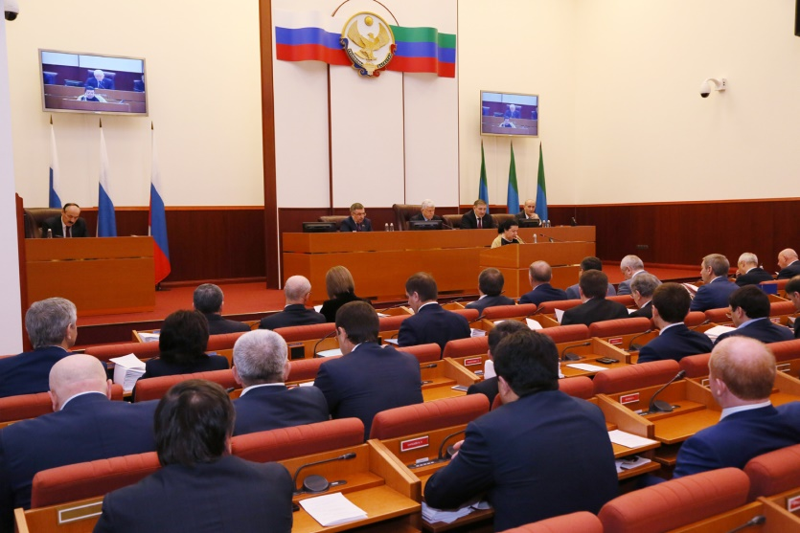
Основные характеристики республиканского бюджета на 2016 год были определены исходя из прогнозируемого объема валового регионального продукта в размере 609 183,6 млн. рублей. Утвержденный бюджет предполагает общий объем доходов в размере 89 905 миллионов рублей. Общий объем расходов республиканского бюджета Республики Дагестан прогнозируется в размере 87 756 миллионов рублей, с превышением доходов над расходами (профицит республиканского бюджета Республики Дагестан) в сумме 2 149 миллионов рублей
Верхний предел государственного внутреннего долга Республики Дагестан на 1 января 2017 года устанавливается в сумме 16 541 миллионов рублей, в том числе государственные гарантии Республики Дагестан в сумме 1 843 миллионов рублей, при этом предельный объем расходов на обслуживание государственного внутреннего долга Республики Дагестан составляет 226 миллионов рублей.
Правительство Республики Дагестан не вправе принимать решения, приводящие к увеличению в 2016 году численности работников органов исполнительной власти Республики Дагестан и работников государственных учреждений Республики Дагестан, за исключением случаев, предусмотренных федеральным законодательством.

4.1. Общие характеристики бюджета: доходы и расходы
Утвержденный бюджет предполагает общий объем доходов в размере 89 905 миллионов рублей. Общий объем расходов республиканского бюджета Республики Дагестан прогнозируется в размере 87 756 миллионов рублей.

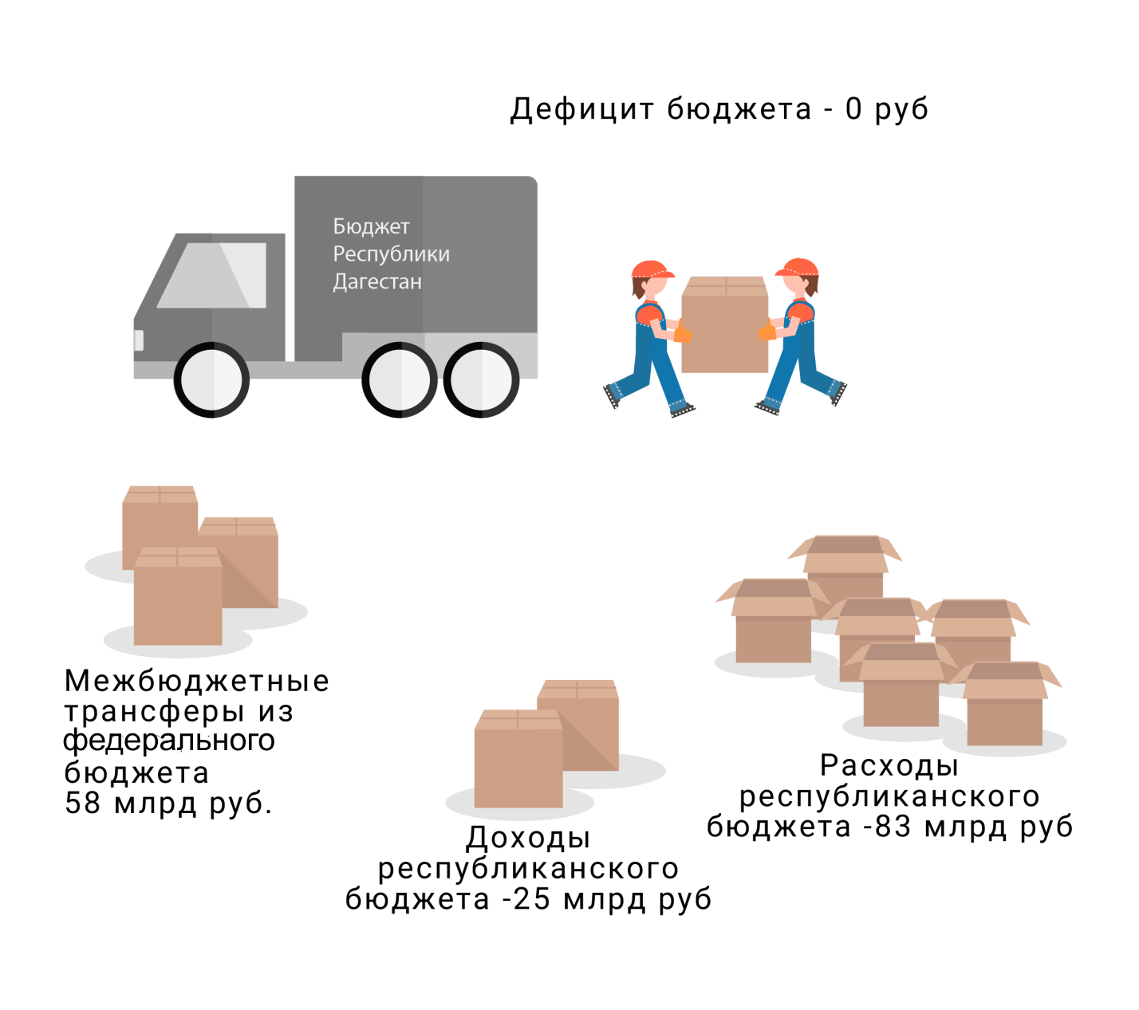
Объём финансовой помощи из федерального бюджета республиканскому бюджету Республики Дагестан в 2016 году предусмотрен проектом Федерального закона «О федеральном бюджете на 2016 год» в сумме 58 116,2 млн рублей, в том числе:
- дотация на выравнивание бюджетной обеспеченности –
46 722,1 млн рублей;
- дотация на частичную компенсацию дополнительных расходов на повышение оплаты труда работников бюджетной сферы – 361,6 млн рублей;
- субсидии – 3 803 млн рублей;
- субвенции – 6 980,1 млн рублей;
- иные межбюджетные трансферты – 249,4 млн рублей.

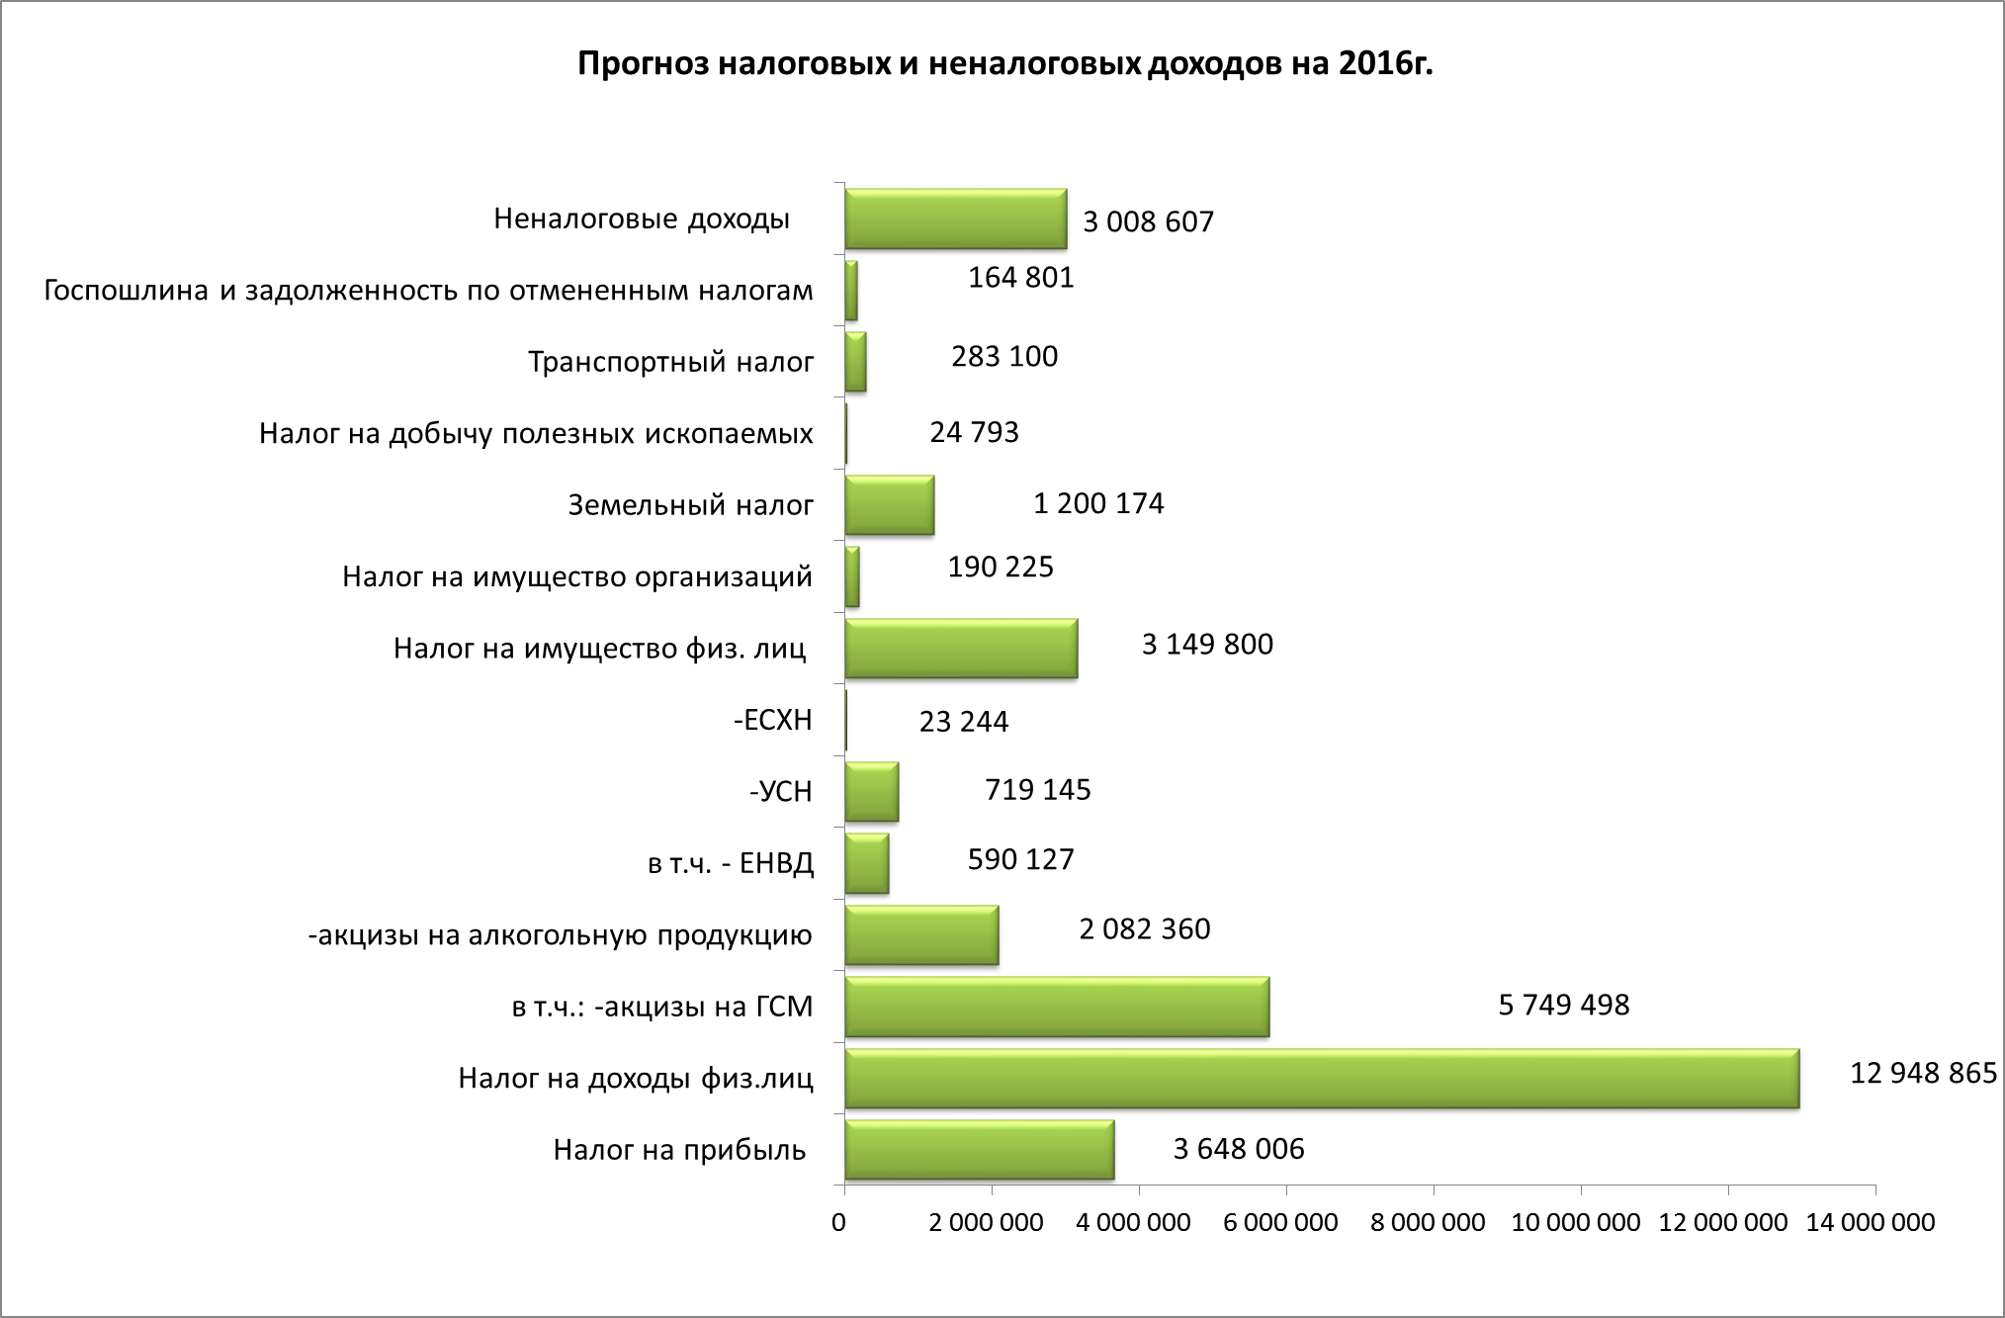
4.1. Общие характеристики бюджета: структура доходов
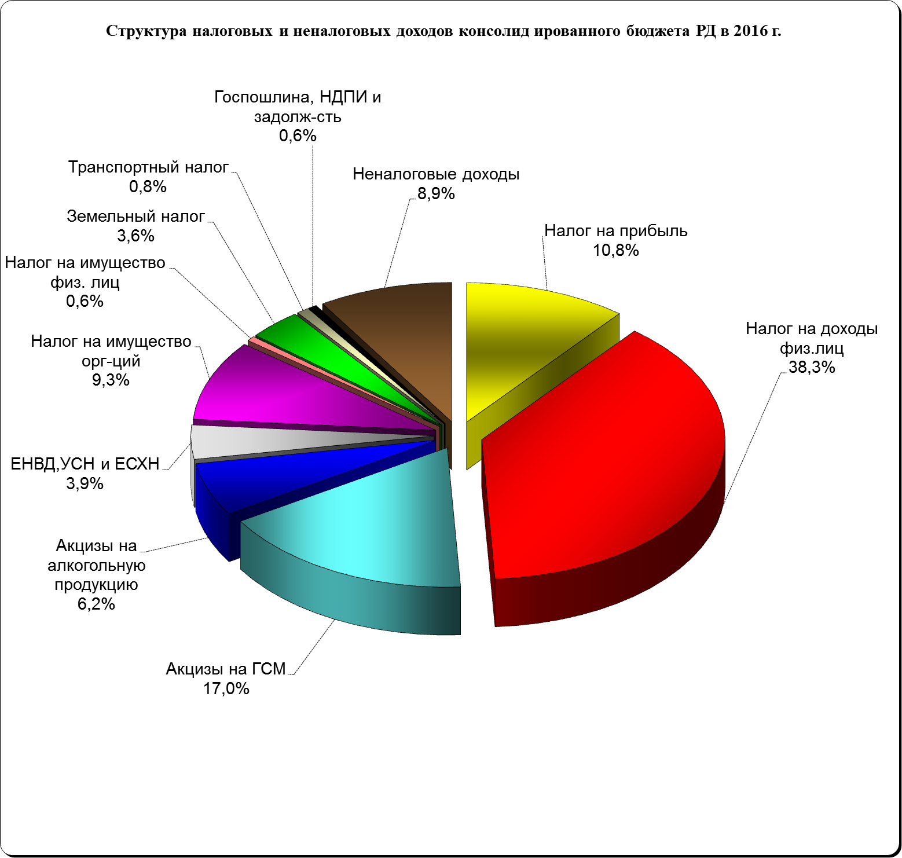
4.1. Общие характеристики бюджета: прогноз налоговых и неналоговых доходов на 2016г.

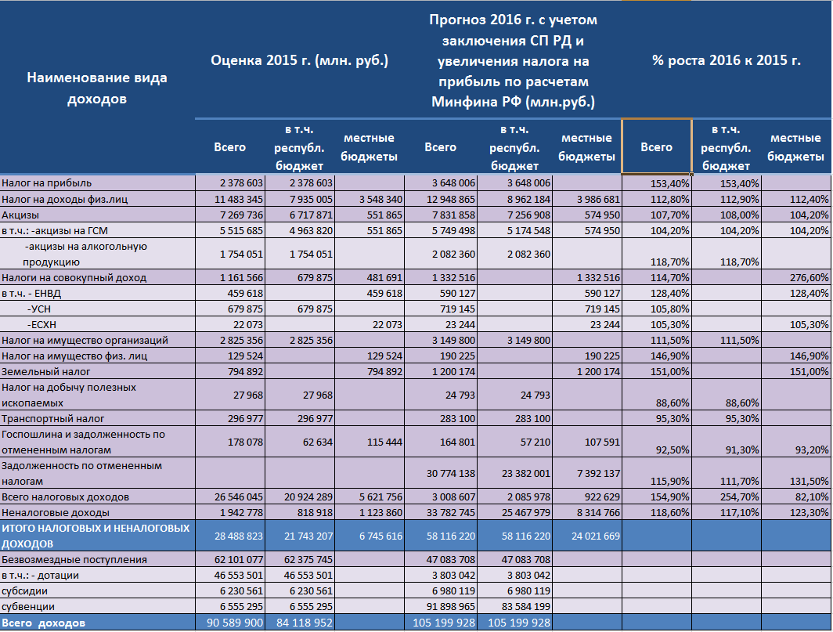
4.1. Общие характеристики бюджета: структура расходов
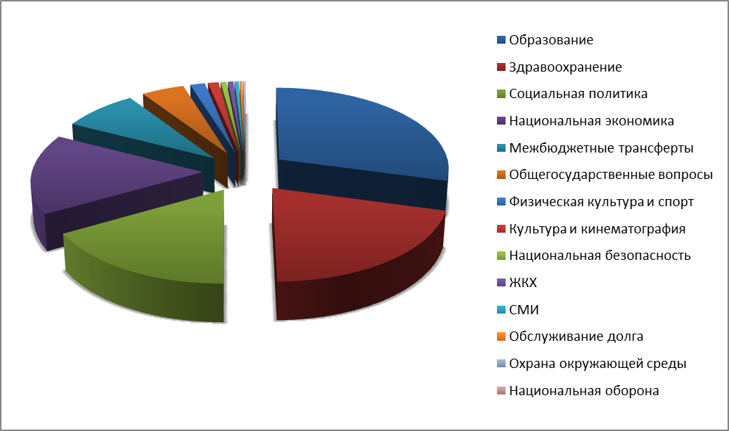

 | Наименование статьи расходов | Сумма, млн.руб. | %
 | Общегосударственные вопросы | 3159,126 | 3,60
 | Национальная оборона | 59,205 | 0,07
 | Национальная безопасность и правоохранительная деятельность | 561,450 | 0,64
 | Национальная экономика | 13025,160 | 14,84
 | Жилищно-коммунальное хозяйство | 3396,746 | 3,87
 | Охрана окружающей среды | 166,189 | 0,19
 | Образование | 26723,557 | 30,45
 | Культура и кинематография | 1014,787 | 1,16
 | Здравоохранение | 3582,840 | 4,08
 | Социальная политика | 28013,144 | 31,92
 | Физическая культура и спорт | 1442,837 | 1,64
 | Средства массовой информации | 366,154 | 0,42
 | Обслуживание государственного и муниципального долга | 402,635 | 0,46
 | Межбюджетные трансферты бюджетам субъектов РФ и муниципальных образований общего характера | 5842,584 | 6,66
 | В С Е Г О | 87756,413
4.2. Распределение бюджетных ассигнований на реализацию государственных программ Республики Дагестан на 2016 год
Наименование | млн.руб.
Государственная программа Республики Дагестан «Социально-экономическое развитие горных территорий в Республике Дагестан на 2015-2020 годы» | 70.0
Государственная программа Республики Дагестан «Развитие государственной гражданской службы Республики Дагестан и муниципальной службы в Республике Дагестан на 2014-2016 годы» | 5.5
Государственная программа Республики Дагестан «Развитие электронного правительства Республики Дагестан до 2018 года» | 192.6
Государственная программа Российской Федерации «Обеспечение доступным и комфортным жильем и коммунальными услугами граждан Российской Федерации» | 768.1
Государственная программа Республики Дагестан «Обеспечение общественного порядка и противодействие преступности в Республике Дагестан на 2015-2020 годы» | 24.1
Государственная программа Республики Дагестан «Защита населения и территорий от чрезвычайных ситуаций, обеспечение пожарной безопасности и безопасности людей на водных объектах в Республике Дагестан на 2014-2018 годы» | 430.9
Государственная программа Республики Дагестан «Экономическое развитие и инновационная экономика» | 318.4
Государственная программа Республики Дагестан «Развитие промышленности Республики Дагестан на 2015-2020 годы» | 75.0
Государственная программа Республики Дагестан «Управление имуществом Республики Дагестан на 2014-2016 годы» | 84.9
Государственная программа Республики Дагестан «Энергосбережение и повышение энергетической эффективности в Республике Дагестан на 2014-2020 годы» | 6.1
Государственная программа Республики Дагестан «Развитие сельского хозяйства и регулирование рынков сельскохозяйственной продукции, сырья и продовольствия на 2014-2018 годы» | 3 102.1
Государственная программа Республики Дагестан «Развитие территориальных автомобильных дорог республиканского, межмуниципального и местного значения Республики Дагестан на период 2015-2017 годов» | 5 481.6
Государственная программа Республики Дагестан «Развитие жилищного строительства в Республике Дагестан» | 259.7
Государственная программа Республики Дагестан «Развитие лесного хозяйства Республики Дагестан на 2014-2020 годы» | 20.6
Государственная программа Республики Дагестан «Охрана окружающей среды в Республике Дагестан на 2015-2020 годы» | 272.6
Государственная программа Республики Дагестан «Развитие образования в Республике Дагестан на 2015 -2020 годы» | 23 892.9
Государственная программа Республики Дагестан «Реализация молодежной политики в Республике Дагестан на 2015-2017 годы» | 32.1
Государственная программа Республики Дагестан «Развитие культуры в Республике Дагестан на 2015-2020 годы» | 1 113.7
Государственная программа Республики Дагестан «Развитие здравоохранения в Республике Дагестан на 2015-2020 годы» | 17 481.9
Государственная программа Республики Дагестан «Социальная поддержка граждан» | 12 898.1
Государственная программа Республики Дагестан «Содействие занятости населения» | 720.2
Государственная программа Республики Дагестан «Развитие физической культуры и спорта в Республике Дагестан на 2015-2020 годы» | 1 298.0
Государственная программа Республики Дагестан «Развитие средств массовой информации в Республике Дагестан на 2015-2020 годы» | 347.6
Государственная программа Республики Дагестан «Управление региональными и муниципальными финансами Республики Дагестан на 2015-2020 годы» | 6 658.4
Государственная программа Республики Дагестан «Обеспечение реализации городским округом «город Махачкала» функций столицы Республики Дагестан на 2015-2017 годы» | 300.0
Государственная программа Российской Федерации «Воспроизводство и использование природных ресурсов» | 48.3
Государственная программа Российской Федерации «Развитие лесного хозяйства» на 2012-2020 годы | 121.3
Государственная программа Республики Дагестан «Доступная среда» на 2016-2018 годы | 15.9
Государственная программа Республики Дагестан «Реализация Стратегии государственной национальной политики Российской Федерации на период до 2025 года» в Республике Дагестан на 2015-2017 годы» | 6.7
Государственная программа Российской Федерации «Развитие Северо-Кавказского федерального округа» на период до 2025 года | 1 699.8
ВС Е Г О | 77 747.1



4.3. Межбюджетные отношения

В силу различий социально-экономического развития территорий налоговая база муниципальных образований неоднородна. Следовательно, бюджетная обеспеченность территорий также будет неодинаковой. В связи с этим одной из важнейших задач государства является выравнивание финансовых возможностей субъектов Российской Федерации и муниципальных образований для обеспечения гарантированных Конституцией Российской Федерации равных прав на получение социальной и медицинской помощи, образования и иных услуг всеми гражданами России независимо от их места жительства.
Разрыв бюджетной обеспеченности между 5 самыми обеспеченными и 5 наименее обеспеченными муниципальными образованиями в 2016 году составляет 4,75 раз. Механизм предоставления дотаций позволяет сократить этот разрыв до 1,07 раз.
В качестве механизма межбюджетного регулирования применяются субсидии, предоставляемые местным бюджетам на софинансирование вопросов местного значения. В 2016 году предполагается предоставление субсидий бюджетам муниципальных образований Республики Дагестан в общей сумме 1 236 257,1 тыс. рублей.
Для финансового обеспечения переданных с республиканского уровня муниципалитетам полномочий предоставляются субвенции, в том числе в 2016 году предусмотрено:
- на наделение органов местного самоуправления государственными полномочиями Республики Дагестан по расчету и предоставлению дотаций поселениям для создания районных фондов финансовой поддержки поселений – 1 428 861,0 тыс. рублей;
- на предоставление гражданам субсидий на оплату жилого помещения и коммунальных услуг - 738 891,0 тыс. рублей;
- на реализацию основных общеобразовательных программ – 16 078 731,0 тыс. рублей;
- на реализацию основных общеобразовательных программ дошкольного образования – 2 898 560,0 тыс. рублей;
- на осуществление полномочий по государственной регистрации актов гражданского состояния – 61 250,0 тыс. рублей;
- на осуществление полномочий по хранению, комплектованию, учету и использованию архивного фонда Республики Дагестан – 8 052,0 тыс. рублей;
- на осуществление полномочий по первичному воинскому учету на территориях, где отсутствуют военные комиссариаты – 59 204,8 тыс. рублей;
- на осуществление полномочий по организации деятельности административных комиссий – 25 627,0 тыс. рублей;
- на осуществление полномочий по организации деятельности комиссий по делам несовершеннолетних и защите их прав – 20 384,0 тыс. рублей;
- на организацию и осуществление деятельности по опеке и попечительству – 44 336,0 тыс. рублей;
- на осуществление полномочий по составлению списков кандидатов в присяжные заседатели – 538,4 тыс. рублей.

Распределение дотаций

на выравнивание бюджетной обеспеченности

муниципальных районов (городских округов)

Республики Дагестан из республиканского фонда финансовой

поддержки муниципальных районов (городских округов) на 2016 год

Наименование муниципального образования | Сумма  (тыс. рублей)
1 | 2
Муниципальные районы
Агульский | 58 640
Акушинский | 110 587
Ахвахский | 72 194
Ахтынский | 34 473
Бабаюртовский | 91 684
Ботлихский | 118 993
Буйнакский | 132 529
Гергебильский | 50 566
Гумбетовский | 66 797
Гунибский | 43 001
Дахадаевский | 80 300
Дербентский | 86 173
Докузпаринский | 28 750
Казбековский | 82 437
Кайтагский | 80 575
Карабудахкентский | 78 561
Каякентский | 97 961
Кизилюртовский | 94 703
Кизлярский | 53 950
Кумторкалинский | 18 640
Кулинский | 39 698
Курахский | 68 871
Лакский | 49 207
Левашинский | 113 816
Магарамкентский | 122 401
Новолакский | 51 590
Ногайский | 23 602
Рутульский | 62 681
Сулейман-Стальский | 73 193
Сергокалинский | 63 702
Табасаранский | 129 471
Тляратинский | 130 178
Унцукульский | 96 646
Хасавюртовский | 199 882
Хивский | 42 800
Хунзахский | 51 392
Цумадинский | 73 510
Цунтинский | 56 451
Чародинский | 64 232
Шамильский | 78 134
Городские округа
г. Буйнакск | 73 895
г. Хасавюрт | 131 970
г. Кизляр | 31 853
г. Кизилюрт | 26 187
г. Избербаш | 50 171
г. Южно-Сухокумск | 46 226
г. Дагестанские Огни | 48 386
ВСЕГО | 3 546 540

Распределение дотаций

на выравнивание бюджетной обеспеченности

поселений из республиканского фонда финансовой

поддержки поселений на 2016 год
Наименование муниципального образования | Сумма (тыс. рублей)
г. Буйнакск | 29 415
г. Хасавюрт | 62 874
г. Кизляр | 1 502
г. Кизилюрт | 16 380
г. Избербаш | 24 173
г. Южно-Сухокумск | 20 210
г. Дагестанские Огни | 15 520
ВСЕГО | 170 074

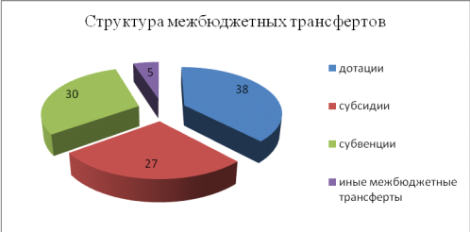

Распределение субвенций бюджетам муниципальных районов
Республики Дагестан для наделения органов местного самоуправления государственными полномочиями Республики Дагестан
по расчету и предоставлению дотаций поселениям для создания районных фондов финансовой поддержки поселений на 2016 год

Наименование муниципального образования | Сумма (тыс. рублей)
Агульский | 26 218
Акушинский | 62 066
Ахвахский | 37 915
Ахтынский | 28 430
Бабаюртовский | 14 839
Ботлихский | 65 295
Буйнакский | 46 195
Гергебильский | 23 178
Гумбетовский | 30 578
Гунибский | 31 080
Дахадаевский | 43 017
Дербентский | 28 611
Докузпаринский | 22 841
Казбековский | 48 656
Кайтагский | 25 714
Карабудахкентский | 19 360
Каякентский | 19 038
Кизилюртовский | 21 219
Кизлярский | 39 919
Кумторкалинский | 9 616
Кулинский | 20 225
Курахский | 28 695
Лакский | 26 253
Левашинский | 62 443
Магарамкентский | 50 154
Новолакский | 33 223
Ногайский | 7 587
Рутульский | 38 035
Сулейман-Стальский | 41 109
Сергокалинский | 27 952
Табасаранский | 52 514
Тарумовский | 17 726
Тляратинский | 53 867
Унцукульский | 34 260
Хасавюртовский | 78 548
Хивский | 34 998
Хунзахский | 36 256
Цумадинский | 38 609
Цунтинский | 22 040
Чародинский | 26 297
Шамильский | 35 319
Бежтинский участок | 18 966
ВСЕГО | 1 428 861
4.4. Программа государственных внутренних заимствований
Республики Дагестан на 2016 год

Наименование показателей | (млн. руб.)
Государственные внутренние заимствования | - 42,895
в том числе:
привлечение кредитов | 7469,978
погашение основного долга по кредитам | -7512,873
Кредиты кредитных организаций | -42,895
Получение кредитов от кредитных организаций | 4603,609
Погашение кредитов от кредитов организаций | -4646,504
Бюджетные кредиты от других бюджетов бюджетной системы Российской Федерации  в валюте Российской Федерации | 0,000
Получение бюджетных кредитов от других бюджетов бюджетной системы Российской Федерации | 2866,369
Погашение бюджетных кредитов от других бюджетов бюджетной системы Российской Федерации | -2866,369



4.5. Сведения об основных социально-экономических решениях, предусмотренных законом о бюджете на 2016 год, отличающем его от бюджета 2015 года.

Государственная политика на 2016 год предусматривает мораторий на увеличение налоговой нагрузки, направлена на обеспечение стабильности налоговой системы, а также повышение ее привлекательности для инвесторов. При проведении политики в части доходов бюджета Республики Дагестан основное внимание будет уделяться проведению антикризисных мер, а также реализации мероприятий в рамках приоритетных направлений развития Республики Дагестан.
Так, среди основных мер в области налоговой политики, которые планируются к реализации, как на федеральном, так и на республиканском уровнях в следующем году, можно выделить следующие:
- "амнистия капиталов" - добровольное декларирование физическими лицами имущества (счетов и вкладов в банках);
- налоговые льготы вновь создаваемым предприятиям промышленности, осуществляющим капитальные вложения;
- в рамках мероприятий предварительного налогового контроля предполагается ввести институт предварительного налогового разъяснения (контроля).

В целях поддержки экономической активности малого и среднего предпринимательства приняты в 1 чтении Законы РД «О внесении изменений в Закон Республики Дагестан «О ставке налога при применении упрощенной системы налогообложения» и «О применении патентной системы налогообложения индивидуальными предпринимателями в Республике Дагестан», которые будут действовать с 1 января 2016 года.
Кроме того, разработан проект закона «О внесении изменений в закон Республики Дагестан «О применении патентной системы налогообложения индивидуальными предпринимателями», которым предусматривается пересмотреть в сторону уменьшения на 10 процентов размер потенциально возможного годового дохода предпринимателей.
Также будет способствовать увеличению поступлений в республиканский бюджет РД принятие Закона РД «О внесении изменений в Закон Республики Дагестан «О налоге на имущество организаций». Изменения, внесенные в Бюджетный кодекс Российской Федерации, позволяют обеспечить дополнительными доходными источниками бюджет Республики Дагестан от поступления госпошлины за оказание федеральных услуг.
Для реализации расходных обязательств Республики, будет активно задействован механизм государственно-частного партнерства, в том числе в целях полноценного исполнения «майских» указов Президента России, в сфере дошкольного образования, обеспечения населения услугами МФЦ, жильем и т.д.
5. Социальные проекты
5.1. Социальная инфраструктура: Здравоохранение

Целью государственной программы в сфере здравоохранения является обеспечение доступности медицинской помощи и повышение эффективности медицинских услуг, объемы, виды и качество которых должны соответствовать уровню заболеваемости и потребностям населения, передовым достижениям медицинской науки.

Основными задачами являются: обеспечение приоритета профилактики в сфере охраны здоровья и развития первичной медико-санитарной помощи; повышение эффективности оказания специализированной, включая высокотехнологичную, медицинской помощи, скорой, медицинской помощи, медицинской эвакуации; развитие и внедрение инновационных методов диагностики, профилактики и лечения; повышение эффективности службы родовспоможения и детства; развитие медицинской реабилитации населения и совершенствование системы санаторно-курортного лечения, в том числе детей; обеспечение медицинской помощью неизлечимых больных, в том числе детей; обеспечение системы здравоохранения высококвалифицированными и мотивированными кадрами.
Отдельно в бюджете предусмотрено финансирование работ по строительству, реконструкции и проектированию объектов здравоохранения:
- Республиканского перинатального центра в г. Махачкале;
- Реконструкции районной больницы в с. Ботлих;
- Больницы в с. Гурбуки;
- Реконструкции детского санатория «Мать и дитя», г. Махачкала.

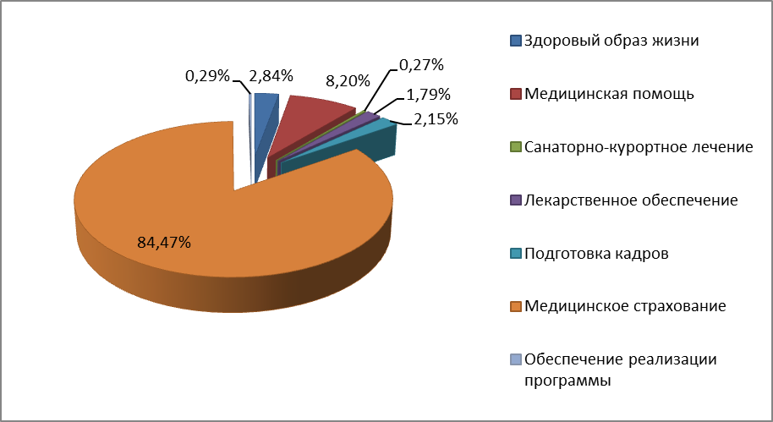
Общее финансирование Государственной программы Республики Дагестан «Развитие здравоохранения в Республике Дагестан на 2015-2020 годы» на 2016 год составляет 17 481 854,5 тысяч рублей, при этом межбюджетные трансферты Территориальному фонду обязательного медицинского страхования Республики Дагестан на страховые взносы за неработающее население составляют 14 512 254,2 тысяч рублей. Общий объем доходов бюджета Территориального фонда обязательного медицинского страхования Республики Дагестан определен в сумме 23 580 381,0 тыс. рублей, в том числе субвенции из бюджета Федерального фонда обязательного медицинского страхования в сумме 23 278 390,8 тысяч рублей.

Распределение бюджетных ассигнований бюджета территориального фонда обязательного медицинского страхования

Республики Дагестан на 2016 год

Наименование расходов | Сумма, тыс. руб.
1 | 2
Территориальный фонд обязательного медицинского страхования Республики Дагестан
Общегосударственные вопросы | 201308,7
Другие общегосударственные вопросы | 201308,7
Непрограммные направления деятельности органов управления государственных внебюджетных фондов Российской Федерации | 201308,7
Выполнение функций аппаратами государственных внебюджетных фондов Российской Федерации | 201308,7
Расходы на обеспечение деятельности (оказание услуг) государственных учреждении | 201308,7
Расходы на выплаты персоналу в целях обеспечения выполнения функций государственными (муниципальными) органами, казенными учреждениями, органами управления государственными внебюджетными фондами | 161548,3
Расходы на выплаты персоналу государственных внебюджетных фондов | 161548,3
Закупка товаров, работ и услуг для государственных (муниципальных) нужд | 36850,8
Иные закупки товаров, работ и услуг для обеспечения государственных (муниципальных) нужд | 36850,8
Иные бюджетные ассигнования | 2909,6
Уплата налогов, сборов и иных платежей | 2909,6
Здравоохранение | 23379072,3
Другие вопросы в области здравоохранения | 23379072,3
Субвенции бюджетам территориальных фондов обязательного медицинского страхования на финансовое обеспечение организации обязательного медицинского страхования на территориях субъектов Российской Федерации в рамках реализации государственных функций в области социальной политики по непрограммным направлениям деятельности органов управления государственных внебюджетных фондов Российской Федерации | 23379072,3
Социальное обеспечение и иные выплаты населению | 22379072,3
Социальные выплаты гражданам, кроме публичных нормативных социальных выплат | 22379072,3
Межбюджетные трансферты бюджетам территориальных фондов обязательного медицинского страхования | 1000000,0
Всего расходов | 23580381,0

5.1. Социальная инфраструктура: Образование

Целью государственной программы в сфере образования является обеспечение высокого качества образования, в соответствии с перспективными задачами развития общества и экономики, а также повышение эффективности реализации молодежной политики, в интересах инновационного социально ориентированного развития страны в целом и Республики Дагестан в частности.

Основными задачами являются: формирование гибкой, подотчетной обществу системы непрерывного образования, развивающей человеческий потенциал, обеспечивающей текущие и перспективные потребности социально-экономического развития региона; развитие инфраструктуры и организационно-экономических механизмов, обеспечивающих равную доступность услуг дошкольного, общего, среднего профессионального, высшего и дополнительного образования; модернизация образовательных программ, направленных на достижение современного качества учебных результатов и результатов социализации; создание современной системы оценки качества образования на основе принципов открытости, объективности, прозрачности, общественно-профессионального участия; обеспечение эффективной системы по социализации и самореализации молодежи, развитию потенциала молодежи.
Общее финансирование мероприятий Государственной программы Республики Дагестан «Развитие образования в Республике Дагестан на 2015 -2020 годы» на 2016 год составляет 23 892 935,4 тыс. рублей. В рамках Республиканской инвестиционной программы предусмотрено строительство ряда образовательных учреждений:
- детский сад в с. Новолакское;
- детский сад в с. Новокули;
- детский сад в с. Новочуртах;
- детский сад в с. Буглен
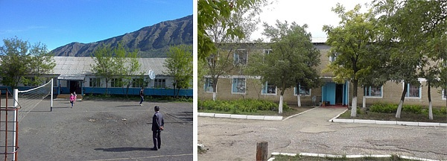
- детский сад в с. Мургук;
- школа в с. Деличобан;
- школа в с. Новокули;
- школа в с. Н. Аргвани;
- школа в с. Хидиб;
- школа в с. Гента;
- школа в с. Н. Казанище;
- школа в с. Мургук;
- школа в с.Эминхюр;
- школа в с. Петраковское;
- школа в с. Карланюрт;
- школа в с. Кадыротар;
- школа в с. Теречное;
- школа в микрорайоне "Ак-гель" в г. Махачкала;
- школа № 15 в г. Дербент;
- школа в микрорайоне "Юбилейный" в г. Хасавюрт.
5.1. Социальная инфраструктура: Спорт

Целью государственной программы в сфере физкультуры и спорта является создание условий, обеспечивающих возможность гражданам систематически заниматься физической культурой и спортом, повышение конкурентоспособности российского спорта на международной спортивной арене, а также успешное проведение на территории Республики Дагестана спортивных соревнований общероссийского и международного уровня.
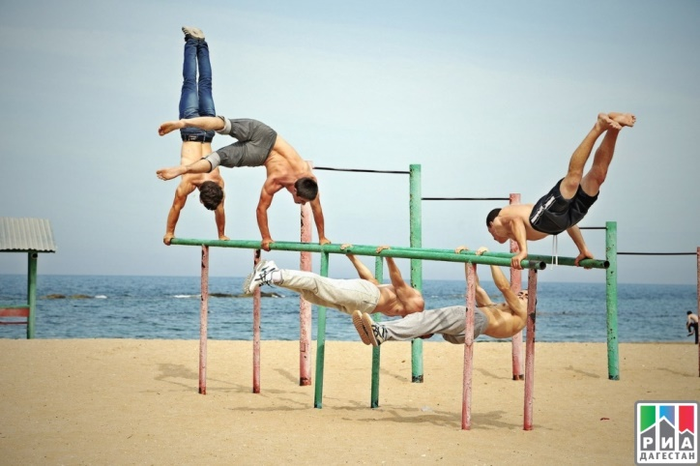
Основными задачами являются: повышение мотивации граждан к регулярным занятиям физической культурой и спортом и ведению здорового образа жизни; обеспечение успешного выступления российских спортсменов на крупнейших международных спортивных соревнованиях и совершенствование системы подготовки спортивного резерва; развитие инфраструктуры физической культуры и спорта, в том числе для лиц с ограниченными возможностями здоровья и инвалидов; проведение на высоком организационном уровне общероссийских и международных спортивных мероприятий на территории Республики Дагестан.
Значимыми проектами, отдельно упомянутыми в бюджете, являются реконструкция стадиона "Труд" (3-й этап строительства - универсальный спортивный зал и административное здание) и постройка физкультурно-оздоровительный комплекс г. Кизляр.

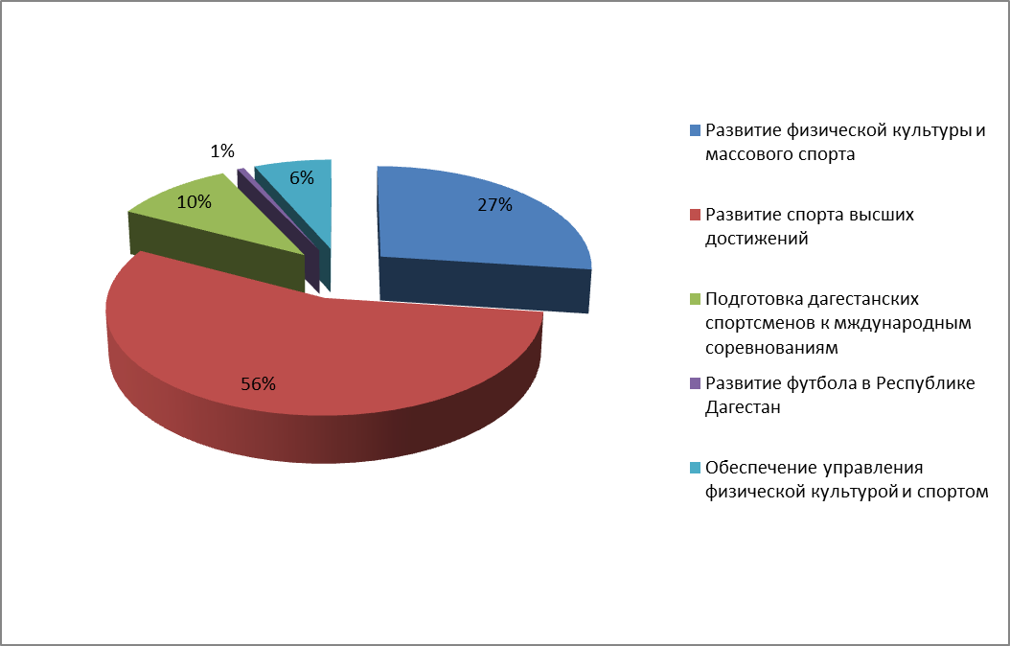

5.1. Социальная инфраструктура: Культура

Целью государственной программы в сфере культуры является реализация стратегической роли культуры как духовно-нравственной основы развития личности и государства, единства дагестанского народа в общероссийском контексте, а также развитие туризма для приобщения граждан к мировому культурному и историческому наследию.
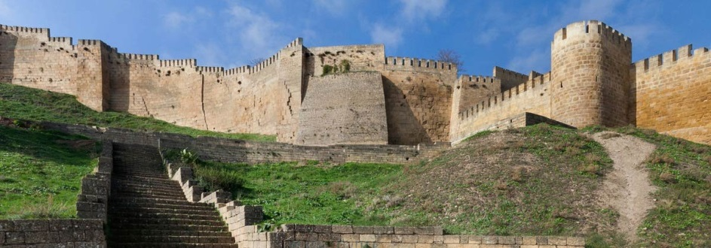
Основными задачами являются: сохранение культурного и исторического наследия, обеспечение доступа граждан к культурным ценностям и участию в культурной жизни, реализация творческого потенциала нации; повышение качества и доступности услуг в сфере внутреннего и международного туризма; создание благоприятных условий для устойчивого развития сфер культуры и туризма.
В век высоких технологий особое внимание уделяется подключению общедоступных библиотек к информационно-коммуникационной сети "Интернет", развитию оцифровки уникальных изданий и предоставлению доступа гражданам к электронным библиотечным системам.
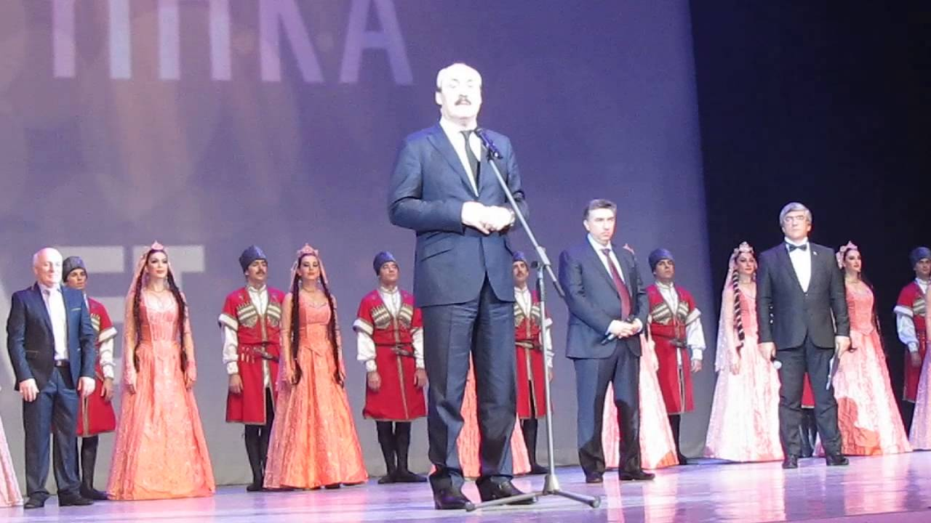
Также немалое внимание уделено реализации программы сохранения культурного наследия, развитию народных промыслов и ремесел, с целью повышения туристической привлекательности региона.
Отдельно стоит выделить проекты реконструкции здания к/т «Дагестан» под городской центр культуры в г. Буйнакск и реконструкции здания "Дом танца «Лезгинка»", г.Махачкала.
В Махачкале создан единственный в стране Дом поэзии, в котором работает Театр поэзии (художественный руководитель – председатель правления Союза писателей М.Ахмедов). Проводятся работы по восстановлению филармонии (Дом музыки). Готовится к открытию обновленный Дагестанский государственный объединенный исторический и архитектурный музей им. А. Тахо-Годи. Принципиально по-новому, активно и эффективно работает Дом дружбы.

5.2. Поддержка населения: Социальная поддержка

Целями государственной программы в сфере социальной поддержки граждан является создание условий для роста благосостояния граждан – получателей мер социальной поддержки и повышение доступности социального обслуживания населения.

Основными задачами являются: выполнение обязательств государства по социальной поддержке граждан; обеспечение потребностей граждан старших возрастов, инвалидов, включая детей-инвалидов, семей и детей в социальном обслуживании; создание благоприятных условий для жизнедеятельности семьи, функционирования института семьи, рождения детей; повышение роли сектора негосударственных некоммерческих организаций в предоставлении социальных услуг. Республиканский бюджет Республики Дагестан остается социально ориентированным. В целом в 2016 году на социальную политику предусмотрено 14,1 млрд рублей или 16,9% от общего объема расходов. Причем, наибольший объем средств республиканского бюджета Республики Дагестан в этой сфере направляется на государственную поддержку семьи, детей (6,3 млрд. рублей) и граждан пожилого возраста.
По состоянию на 1 января 2016 года в республике проживает
5820 детей-сирот и детей, оставшихся без попечения родителей,
на социальное обеспечение которых предусмотрено 353,7 млн рублей. Также будет продолжено обеспечение жилыми помещениями этих детей.
Особое внимание уделяется Указам Президента Российской Федерации от 7 мая 2012 года № 597-601, 606, на реализацию которых в 2016 году в республиканском бюджете Республики Дагестан предусмотрено 13,5 млрд. рублей, в том числе на повышение заработной платы работников бюджетной сферы – 12,1 млрд. рублей и на мероприятия, связанные с лекарственным обеспечением отдельных категорий граждан – 306,8 млн. рублей.
Отдельно стоит выделить программу по компенсации коммунальных выплат для отдельных категорий граждан, поддержку инвалидов различных категорий, участников боевых действий в Афганистане и субсидирование граждан, проживающих в сельской местности.
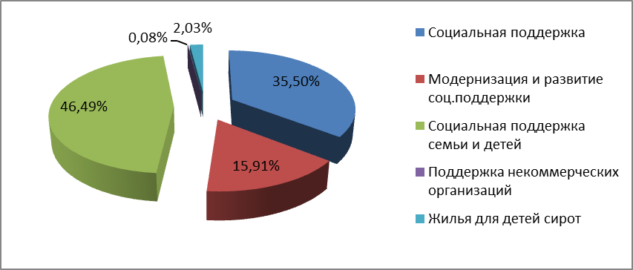
5.2. Поддержка населения: Доступное жилье

Целями государственной программы "Доступное жилье" является обеспечение доступности жилья для населения, повышение качества и надежности предоставления жилищно-коммунальных услуг населению.
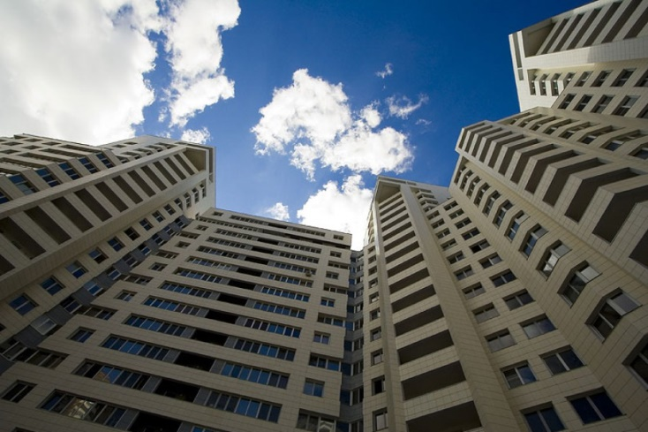
Основными задачами являются: вовлечение в оборот земельных участков в целях жилищного строительства, в том числе строительства жилья экономического класса; содействие внедрению новых современных, энергоэффективных и ресурсосберегающих технологий в жилищное строительство и производство строительных материалов, используемых в жилищном строительстве; развитие механизмов кредитования жилищного строительства и строительства коммунальной инфраструктуры; повышение доступности ипотечных жилищных кредитов для населения; содействие формированию рынка арендного жилья и развитие некоммерческого жилищного фонда для граждан, имеющих невысокий уровень дохода; выполнение государственных обязательств по обеспечению жильем категорий граждан, установленных федеральным законодательством; предоставление государственной поддержки на приобретение жилья молодым семьям; повышение эффективности, качества и надежности поставки коммунальных ресурсов, в том числе путем привлечения долгосрочных частных инвестиций; обеспечение населения питьевой водой, соответствующей требованиям безопасности и безвредности, установленным санитарно-эпидемиологическими правилами.
На территории Республики Дагестан реализуется Федеральная целевая программа «Жилище» на 2015 - 2020 годы. Также выделены средства на строительство объектов социальной и инженерной инфраструктуры, жилищного строительства для переселения с территории Азербайджанской Республики жителей населенных пунктов Храх-Уба Магарамкентского района и Урьян-Уба Ахтынского района на новое место жительства в Магарамкентский район Республики Дагестан и реализацию подпрограммы «Социально-экономическое развитие Республики Дагестан на 2016 -2025 годы».

5.2. Поддержка населения: Занятость населения

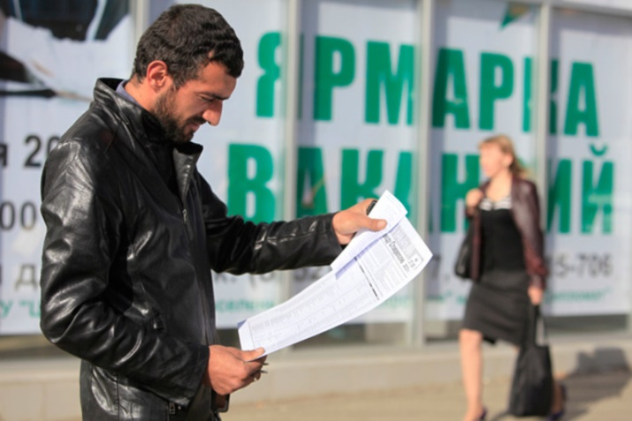
Целями государственной программы в сфере трудовой занятости населения является создание правовых, экономических и институциональных условий, способствующих эффективному развитию рынка труда
Основными задачами являются: предотвращение роста напряженности на рынке труда; подготовка работников в соответствии с потребностями экономики; содействие поддержанию высокой квалификации и сохранению здоровья работников, обеспечение защиты трудовых прав граждан.

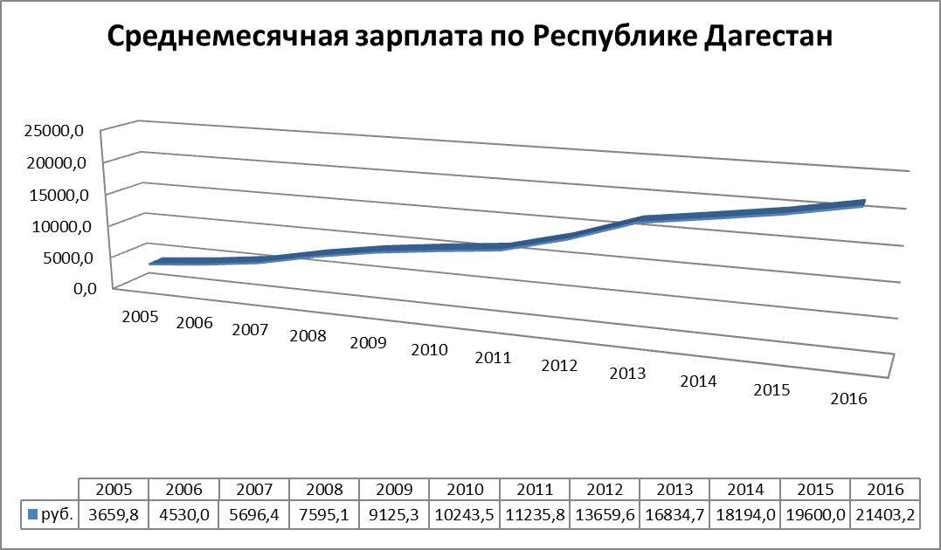
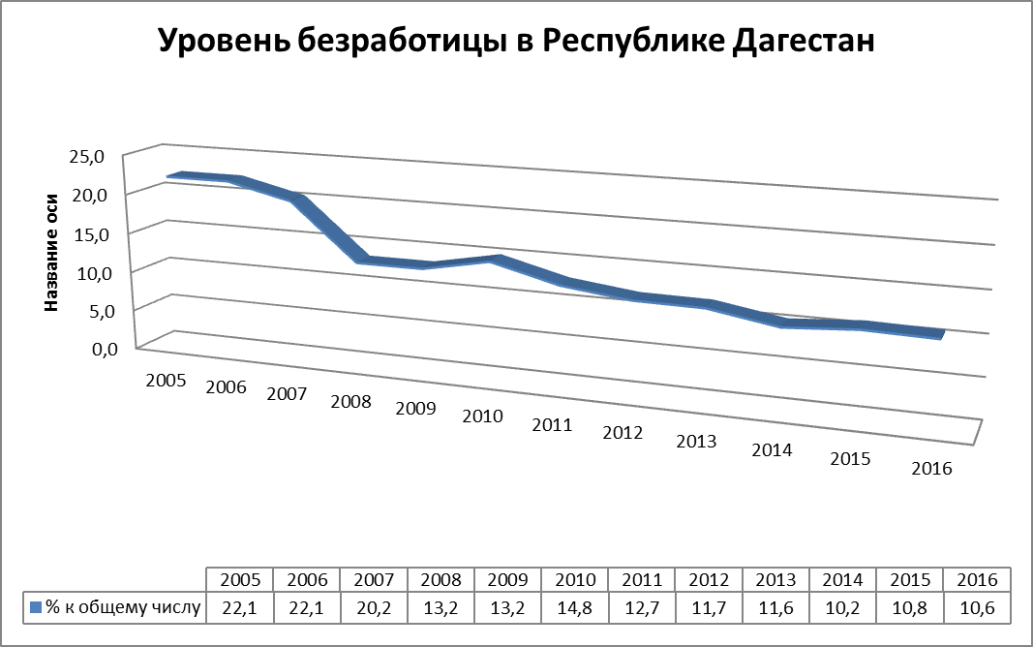
5.2. Поддержка населения: Пенсионное обеспечение

В Российской Федерации действуют три вида пенсионного обеспечения:
Государственное пенсионное обеспечение, основанное на финансировании пенсий за счет средств федерального бюджета. Пенсия по государственному пенсионному обеспечению назначается государственным служащим (в том числе военнослужащим, сотрудникам силовых ведомств, а также членам их семей), участникам Великой Отечественной войны, гражданам, награжденным знаком «Жителю блокадного Ленинграда», гражданам, пострадавшим в результате радиационных или техногенных катастроф, и членам их семей, космонавтам и членам их семей, работникам летно-испытательного состава, а также социально незащищенным гражданам, которые в силу обстоятельств не приобрели права на трудовую пенсию, – нетрудоспособным гражданам.
Обязательное пенсионное страхование, включающее в себя трудовую пенсию по старости (в составе страховой и накопительной частей) и трудовую пенсию по инвалидности или по случаю потери кормильца (в составе страховой части) и финансируемое за счет страховых взносов работодателя. Право на трудовую пенсию имеют граждане Российской Федерации, зарегистрированные в системе обязательного пенсионного страхования, нетрудоспособные члены семей застрахованных лиц, в случае потери кормильца. Иностранные граждане и лица без гражданства, постоянно проживающие в Российской Федерации, имеют право на трудовую пенсию наравне с гражданами России.
Негосударственное (дополнительное) пенсионное обеспечение – негосударственные пенсии, выплачиваемые в рамках договоров с негосударственными пенсионными фондами, финансируемые за счет взносов работодателей и работников в свою пользу и дохода, полученного от их инвестирования.
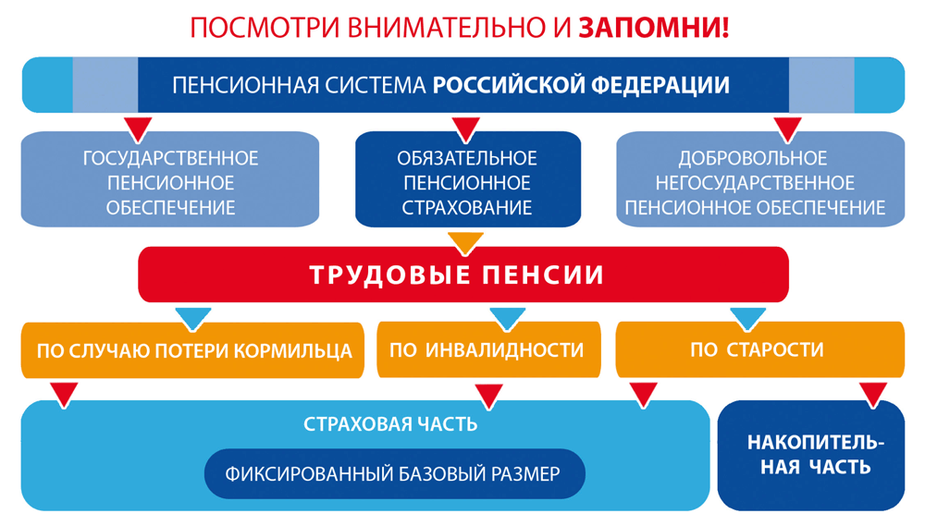

6. Экономическое развитие региона
6.1. Развитие промышленного сектора экономики

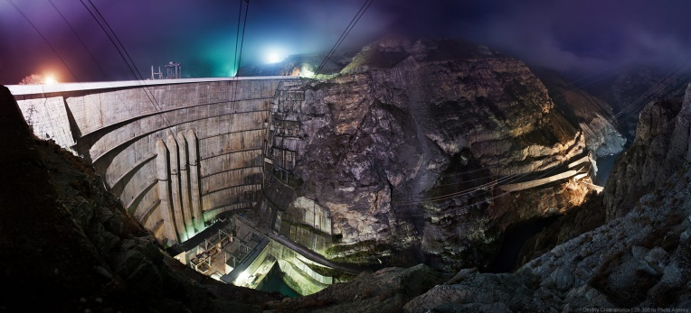
Одним из основных преимуществ Республики Дагестан является возможность использования дешевой гидроэлектроэнергии. В 2015 был осуществлен ввод в эксплуатацию мощностей Гоцатлинской ГЭС. В дальнейшем планируется строительство каскада гидроэлектростанций на реках Сулак, Самур, Аварское и Андийское Койсу.
Наряду с предприятиями, построенными еще в советскую эпоху, в республике активно развивается промышленность. В частности, планируется дальнейшее строительство стеклотарного завода «Анжи-стекло»: создание и реконструкция необходимых объектов инженерной и транспортной инфраструктуры. Также в горной зоне республики успешно работает Кикунинский консервный завод. На заводе открыта линия по производству детского питания. Этот опыт позволит запустить консервные заводы в ряде районов республики.
Отдельное внимание уделено развитию малого и среднего предпринимательства, как наиболее перспективного направления для региона. В бюджете Республики Дагестан заложена обширная поддержка предпринимателей. В частности, реализуются следующие мероприятия: создание и развитие бизнес-инкубаторов на республиканском и муниципальном уровнях; создание и развитие технопарка, промышленного (индустриального) парка; популяризация предпринимательской деятельности путем проведения конкурсов "Лучший предприниматель", курсов для старшеклассников и студентов.
Еще одним направлением в рамках утвержденного бюджета является предоставление субсидий субъектам малого и среднего предпринимательства инновационной сферы на: открытие собственного дела; приобретение лицензионного программного обеспечения; сертификацию, в том числе по международным стандартам; получение патента и (или) свидетельства о регистрации авторских прав и т.д.
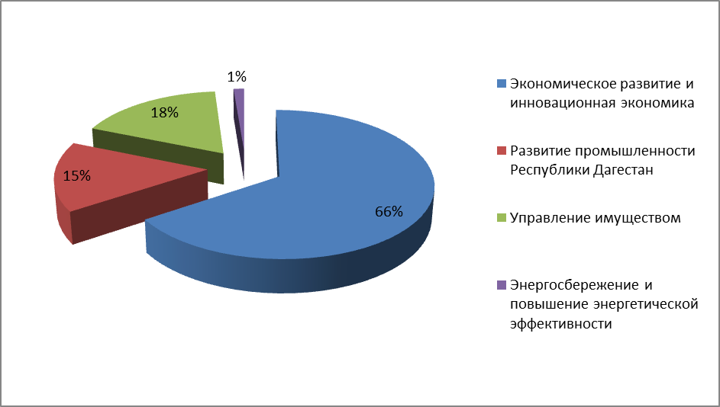
В активной стадии реализации находятся следующие наиболее значимые инвестиционные проекты: «Строительство щебневого завода, II-этап» (ООО «Талгиспецстрой»), г. Махачкала; «Завод по производству системных материалов несъемной опалубки и теплоизоляционных плит из пенополистирола» (ООО ИУК «Коммунальная система», г. Махачкала; «Строительство завода по производству напольной плитки и керамического гранита» (ООО «Мараби»), г. Махачкала; «Строительство Гоцатлинской ГЭС на р. Аварское койсу» (ОАО «Сулакский гидроэнергетический каскад»), Хунзахский район; «Строительство индустриально-строительного комплекса «Каспийск» (ООО «Завод строительных материалов»), Карабудахкентский район; «Строительство завода по производству гипса и гипсосодержащих строительных материалов в промышленной зоне с. Кафыр-Кумух Республики Дагестан» (ООО «Даггипс»), Буйнакский район; «Организация гальванического производства на площадке ОАО ПО «Азимут» (ОАО «ПО Азимут»).

В целях повышения инвестиционной привлекательности региона, обеспечения условий, способствующих социально-экономическому развитию республики, созданы индустриальные (промышленные) парки «Инвестиционная площадка промышленно-производственного типа «Тюбе» (постановление Правительства РД от 16.02.2015 г. № 47) и «Дагестанский республиканский индустриальный парк «Кристалл Сити» (постановление Правительства РД от 03.06.2015 г. № 174).

6.2. Развитие инфраструктуры

Одним из важнейших направлений инвестиционной политики является обеспечение городов и районов республики объектами инженерной инфраструктуры, в частности решение вопросов водоснабжения и водоотведения. В рамках данного направление планируется развитие инженерной инфраструктуры в селах Ахар, Шушия, Новочуртах, Дучи, Гамиях, Тухчар, Новолакское, Чапаево, Новокули. Также отдельными строками в бюджете указаны целевые мероприятия:
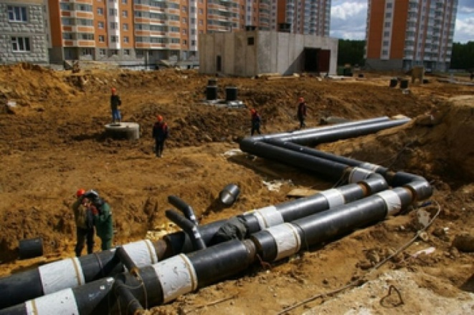
- Бурение артезианской скважины в СПК «Шодродинский»;
- Модернизация водоснабжения с. Митлиуриб;
- Реконструкция очистных сооружений канализации в г. Дербент;
- Реконструкция канализационных очистных сооружений в г. Избербаш;
- Реконструкция и расширение водопроводных сетей (1-я и 2-я очередь) в г. Каспийск;
- Реконструкция и расширение инженерных сетей (1-я очередь реконструкции канализационной насосной станции) в г. Южно-Сухокумск.
Еще одним направлением, является создание инженерной инфраструктуры инвестиционных площадок. В частности, выделены средства на создание инженерной инфраструктуры инвестиционной площадки производственного типа «Уйташ»: строительство автодороги, газопровода, водоснабжения, водоотведения и энергетического центра.
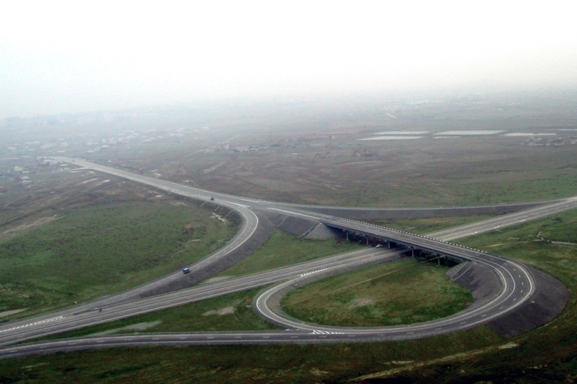
Развитие дорожного хозяйства, в том числе с использованием частных инвестиций, остается приоритетным направлением для Дагестана. Продолжает реализовываться Государственная программа Республики Дагестан «Развитие территориальных автомобильных дорог республиканского, межмуниципального и местного значения Республики Дагестан на период 2015-2017 годов», на которую в 2016 году предусмотрено 5,5 миллиардов рублей.

Мероприятия по государственной поддержке дорожного хозяйства

Республики Дагестан на 2016 год

(тыс. рублей)
Источники формирования | Всего | В том числе
 |  | федеральный бюджет | республиканский бюджет Республики Дагестан (дорожный фонд)
Доходная часть, всего | 5 457 648,200 | 0,000 | 5 457 648,200
в том числе
Республиканский бюджет Республики Дагестан (дорожный фонд) | 5 457 648,200 | - | 5 457 648,200
Межбюджетные трансферты, предоставляемые на достижение целевых показателей региональных программ в сфере дорожного хозяйства | - | - | -
Расходная часть, всего | 5 457 648,200 | 0,000 | 5 457 648,200
в том числе
Строительство и реконструкция территориальных автомобильных дорог и сооружений на них | 2 188 059,000 | - | 2 188 059,000
Строительство, реконструкция и ремонт территориальных автомобильных дорог и сооружений на них, направленных на прирост количества населенных пунктов, обеспеченных постоянной круглогодичной связью с сетью автомобильных дорог общего пользования по дорогам с твердым покрытием | 96 736,422 | - | 96 736,422
Проектно-изыскательские работы, экспертиза проектов и иные мероприятия в отношении автомобильных дорог общего пользования | 262 883,700 | - | 262 883,700
Ремонт автомобильных дорог республиканского, межмуниципального и местного значения и сооружений на них | 1 208 395,000 | - | 1 208 395,000
Содержание автомобильных дорог республиканского, межмуниципального и местного значения и сооружений на них | 1 030 000,000 | - | 1 030 000,000
Разметка автомобильных дорог | 55 000,000 | - | 55 000,000
Планово-предупредительный ремонт мостов | 50 000,000 | - | 50 000,000
Резерв средств на ликвидацию последствий стихии | 50 000,000 | - | 50 000,000
Налог на имущество | 381 074,078 | - | 381 074,078
Содержание аппарата учреждения | 105 500,000 | - | 105 500,000
Выполнение кадастровых работ по земельным участкам, занятым существующими полосами отвода автомобильных дорог общего пользования | 30 000,000 | - | 30 000,000
6.3. Импортозамещение

Современные геополитические условия создают негативную экономическую ситуацию, но в тоже время открывают перспективы перед российскими и, в частности, дагестанскими предпринимателями. В стране реализуется программа импортозамещения, направленная на рост производительности труда и выпуск исключительно конкурентоспособной продукции, которая будет насыщать внутренний рынок.

Правительством республики поставлен задача по формированию потребительской корзины среднестатистического жителя Республики Дагестан преимущественно отечественными товарами достойного качества. В первую очередь это касается продукции сельского хозяйства. Значительную роль в данном вопросе должно играть малое и среднее предпринимательство. Этот вопрос назван Президентом России В.В. Путиным важнейшим экономическим и общественно значимым.
Предусмотренные бюджетом программы субсидирования сельского хозяйства в приоритетном порядке будут поддерживать те направления, которые позволят ускорить процесс импортозамещения. В частности, такими направлениями могут быть: производство молочной продукции, в том числе сыров, поставки свежих овощей и фруктов, в том числе и в другие регионы России, а также консервирование и промышленная заготовка.
В рамках Плана мероприятий по содействию импортозамещению в промышленности РД, утвержденного постановлением Правительства РД от 11 февраля 2015 года № 43, с оборонными предприятиями республики проводится работа по привлечению дополнительных заказов на военную технику и комплектующие изделия, поэтапному внедрению в производство определенной номенклатуры импортозамещающих изделий, предусмотрена реализация 20 инвестиционных проектов в сфере импортозамещения по оборонной и гражданской продукции.
Так, ОАО «Концерн КЭМЗ» ведется работа по освоению десяти комплектующих изделий для боевой авиации, что позволит заводу увеличить производство продукции до 3 млрд. руб.; ОАО «Завода им. Гаджиева» приняты заказы на поставку нефтедобывающего оборудования для нефтяной компании «Лукойл» (до 150 изделий); ОАО «Каспийский завод точной механики» работает над расширением производства газорегуляторного оборудования, поставляемого взамен аналогу итальянской фирмы «Тарантини»; ОАО «Авиаагрегат» проводится работа по организации серийного производства учебно-тренировочного самолета СР-10 для нужд Минобороны России (на 2016 год запланировано производство комплектующих для 16 самолетов).
7. Информационная поддержка граждан
7.1. Повышение доступности электронных государственных услуг и информации о деятельности государственных органов

Данное направление деятельности призвано решить две важнейшие задачи:
- повысить прозрачность деятельности государственных органов, в том числе процедуры принятия и исполнения законов;
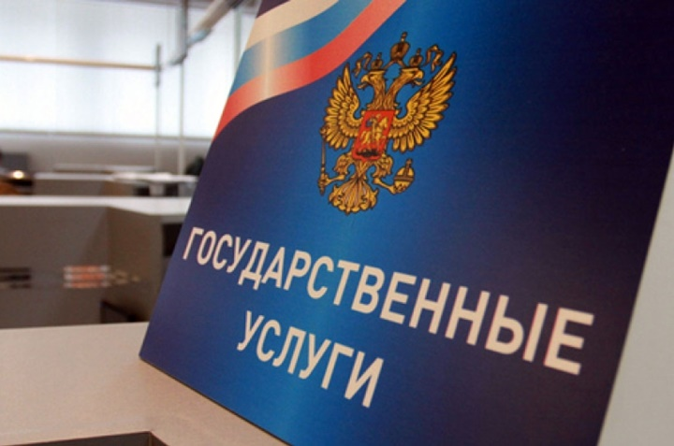
- сформировать в 2016 году условия беспрепятственного доступа к приоритетным государственным услугам во всех сферах для жителей Республики Дагестан, в особенности для инвалидов и других маломобильных групп населения.
Для решения указанных задач в бюджете республики на 2016 предусмотрены средства на освещение деятельности государственных органов, представление актуальной информации на специализированных электронных информационных ресурсах.
Также продолжается развитие общереспубликанского портала, на котором помимо информационного сопровождения планируется создание инструментов для получения государственных услуг в электронной форме.
Повышение уровня информационной прозрачности деятельности органов государственной (муниципальной) власти, принимающих участие в подготовке, исполнении бюджета и составлении бюджетной отчетности, способствует повышению качества их работы и системы управления общественными финансами в целом.
Будет продолжена работа по расширению и актуализации портала «Открытый бюджет». В связи с этим будет обеспечена публичность процесса управления общественными финансами, гарантирующая обществу право на доступ к открытым государственным данным, а также открытость и доступность информации о расходовании бюджетных средств. Цели бюджетной политики должны представляться в понятной и доступной для граждан форме. Этому будет способствовать регулярная публикация «Бюджета для граждан», что позволит гражданам получать полную и доступную информацию о бюджете, повысит открытость и прозрачность сведений об управлении общественными финансами.
В этих условиях возрастает значение бюджетной грамотности в вопросах формирования и исполнения бюджетов бюджетной системы Российской Федерации. Этому будут способствовать мероприятия, проводимые совместно с территориальными подразделениями федеральных органов исполнительной власти и образовательными организациями, включая «Неделю финансовой грамотности населения».
7.2. Официальные информационные ресурсы
Глава Республики Дагестан | http://president.e-dag.ru/
Правительство Республики Дагестан | http://www.e-dag.ru/
Народное собрание Республики Дагестан | http://www.nsrd.ru/
Министерство финансов Республики Дагестан | http://minfin.e-dag.ru/
Министерство экономики и территориального развития Республики Дагестан | http://minec-rd.ru/
Портал Республики Дагестан «Общественный надзор» | http://nadzor.e-dag.ru/
Министерство финансов Российской Федерации | http://www.minfin.ru/ru/
Единый портал бюджетной системы Российской Федерации «Электронный бюджет» | http://budget.gov.ru/
Официальный сайт для размещения информации о государственных и муниципальных учреждениях | http://bus.gov.ru/
Портал государственных услуг Республики Дагестан | http://05.gosuslugi.ru/
Управление Федерального казначейства по Республике Дагестан | http://dagestan.roskazna.ru/
Управление Федеральной налоговой службы по Республике Дагестан | http://www.nalog.ru/rn05/
Портал управления общественными финансами Республики Дагестан  «Открытый бюджет» | http://portal.minfinrd.ru/
